姓名 | 侯栩涛  实验成绩  年级、班 2022计科三班
学号 | 220901108

安阳师院学院计算机与信息工程学院
综合性、设计性实验报告书

实验课程： 《数据分析》
实验指导教师： 王鸣涛
实验时间： 2024年12月3日
实验题目： 制作简易英文词典

实验类型：  综合性  设计性

一、实验目的：
制作英文学习词典。编写程序制作英文学习词典，词典有3个基本功能:添加、查询和退出。程序读取源文件路径下的txt格式词典文件，若没有就创建个。词典文件存储方式为“英文单词中文单词”，每行仅有一对中英释义。程序会根据用户的选择进入相应的功能模块，并显示相应的操作提示。当添加的单词已存在时，显示“该单词已添加到字典库”;当查询的单词不存在时，显示“字典库中未找到这个单词”。用户输入其他选项时，提示“输入有误”。
二、实验仪器设备及实验环境：
实验仪器：电脑
实验环境：python编译环境
三、总的设计思想、实验原理等
设计思想：
1. 环境配置与文件准备
在开始实验之前，首先需要配置好 Python 环境，并创建一个用于存储单词和释义的文件（如 danci.txt）。该文件应该按照“单词 释义”的格式进行存储。若文件不存在，程序会自动创建。
2. 功能实现与验证
运行程序并测试各项功能。验证查询功能是否能正确返回单词释义，测试添加新单词和修改现有单词释义的功能是否能按预期更新文件内容。确保所有功能都能正常工作。

3. 用户交互与界面测试
在程序运行时，测试用户输入的交互流程，确保通过输入数字选项能顺利选择查询、添加、修改或退出等功能，并且程序会根据用户输入给出明确的提示和反馈。
四、实验步骤设计：
1、文件读写操作：该实验首先需要实现文件的读写操作。使用readFile函数打开文件并读取其中的单词和对应的解释，若文件不存在则创建一个新的文件。通过writeFile函数可以将新的单词和解释追加到文件末尾，而modifyFile函数则用于更新已存在的单词解释。在操作文件时，采用了异常处理来确保文件的正确读取和写入。
2、单词读取与存储：通过readWords函数从文件中读取每一行，使用split()方法按空格分隔单词和其对应的解释，并将这些数据存储到字典dict中。此步骤的目的是将文件中的内容加载到内存中，方便后续的查询和修改。
3、 添加和修改单词：在editMode函数中，程序提供了添加或修改单词的功能。用户输入单词和解释后，程序会检查该单词是否已经存在。如果单词已存在，程序会提示并允许用户修改现有解释；若单词是新词，程序会直接将其与解释写入文件并更新字典。
4、查询单词功能：searchMode函数实现了查询单词的功能。用户输入想查询的单词后，程序会在字典中查找该单词，如果存在则显示其解释，否则提示单词未收录。用户还可以通过输入数字键退出查询模式，灵活终止操作。
5、交互式菜单与程序流程控制：主程序通过一个简单的交互式菜单界面提供了查询、添加和退出的选项。程序在启动后进入一个循环，用户可以根据提示选择操作。每次完成查询或添加后，程序会继续循环，直到用户选择退出。通过这种方式，程序提供了良好的交互体验，符合词典应用的基本使用需求。

五、实验结果及分析：
- 新建一个danci.txt文件，里边存了一个单词
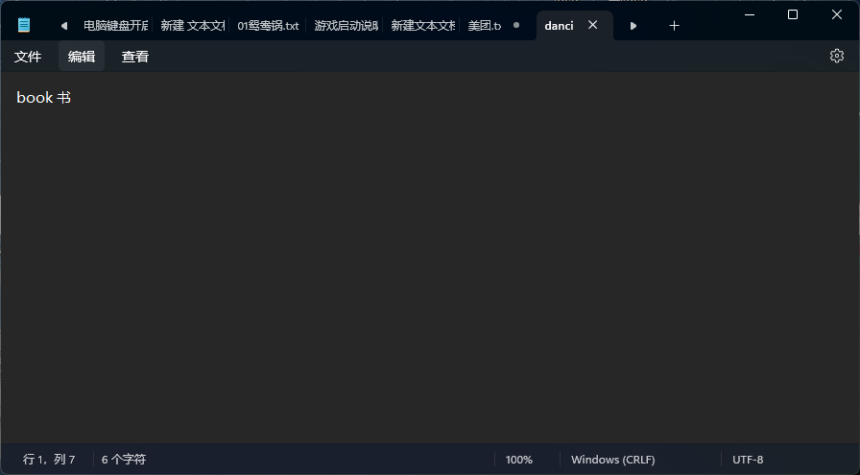
- 运行程序，出现提示框
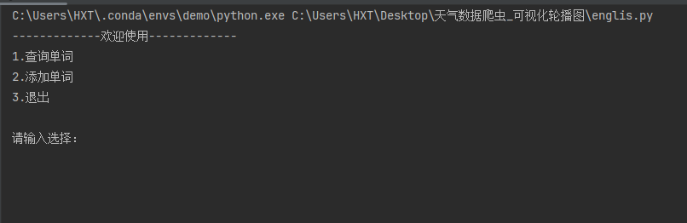
- 选择1查询单词
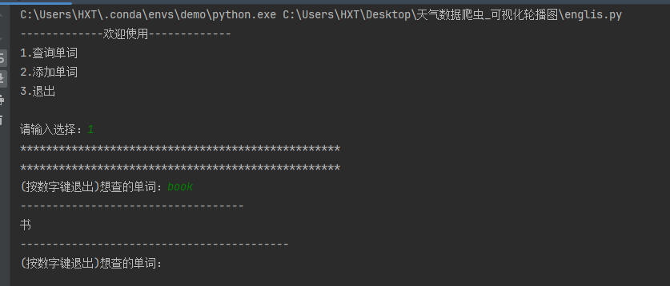
查询成功，得到了正确的释义。
- 选择2添加单词
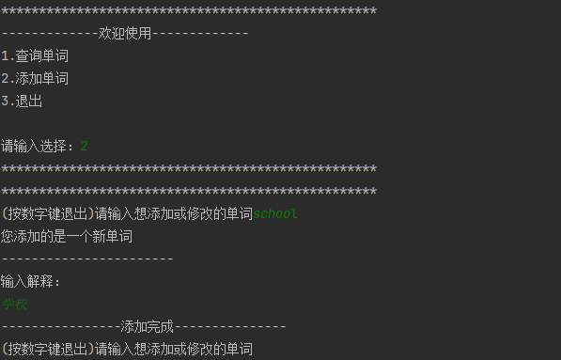
查看txt文件是否保存有新添加的单词：
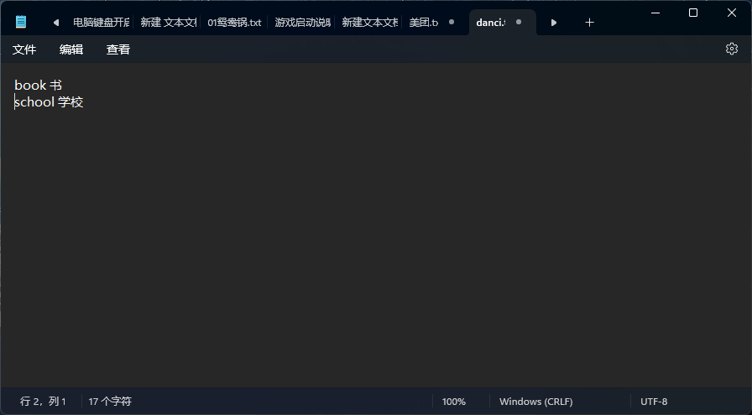添加成功！
- 选择2继续修改单词
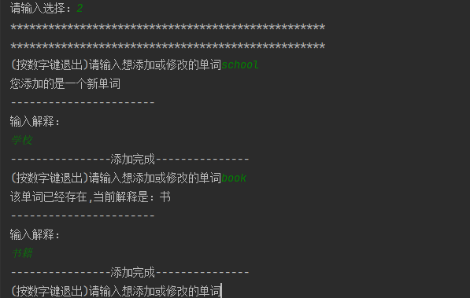
查看txt文件：
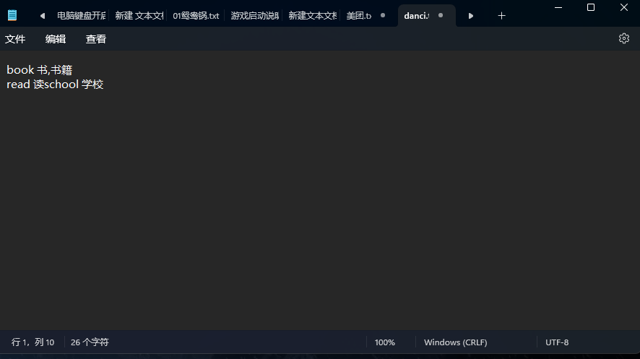
修改成功！
至此，简易版单词书的添加，查询，修改操作均可以正常进行，实验完成。

六、自我评析与总结：

通过程序练习，我熟练掌握了函数的定义和调用方法;充分理解了函数的参数传递过程以及变量的作用范围:除此之外，我还了解了文件的读写操作，对文件的读写有了进一步的理解和学习。

七、教师评语：

